Информация
о работе Правления Пермской краевой организации
общероссийской общественной организации
«Всероссийское общество инвалидов»
в 2017 году

На сегодняшний день Пермская краевая организация общероссийской общественной организации «Всероссийское общество инвалидов» (далее ПКО ВОИ) по-прежнему крупнейшая социально-ориентированная организация людей с инвалидностью в Пермском крае. На 01.01.2018 года ПКО ВОИ объединяет 16 370 человек, что составляет 7,5% от общего количества инвалидов в Пермском крае (217 819 человек).
К сожалению, в отчетном периоде сохранилась тенденция к снижению численности организации. За 2017 год количество членов ПКО ВОИ сократилось на 292 человека. Основная причина - высокая смертность членов организации, 42% которых старше 65 лет. Молодежь в возрасте до 35 лет составляет лишь 10% численности организации.
Численность ПКО ВОИ по возрастным группам

Работа по сохранению и привлечению новых членов должна стать одним из приоритетных направлений деятельности нашей организации. Необходимо активизировать работу по привлечению в организацию молодых инвалидов, с активной жизненной позицией, целеустремленных и неравнодушных, не желающих оставаться в стороне от существующих проблем. Только за такими людьми – будущее нашей организации.
Кроме смертности – причиной снижения численности ПКО ВОИ стало выявление и удаление в новой электронной базе данных членов ВОИ большого числа дубликатов карточек, а также карточек членов организации младше 18 лет. Контроль ведения учета членов организации контролируется не только ПКО ВОИ, но и ЦП ВОИ.
Несмотря на вышесказанное, в отчетном периоде 17 местных организаций сохранили и увеличили свой численный состав. Это – Александровская МО (+15), Бардымская МО (+3), Березовская МО (+12), Губахинская МО (+22), Дзержинская МО (+1), Кировская (+21), Кизеловская МО (+5), Кишертская МО (+3), Куединская МО (+2), Октябрьская МО (+28),Орджоникидзевская (+18), Осинская МО (+2), Оханская МО (+2), Суксунская МО (+4), Частинская МО (+25), Чусовская МО (+4), Большесосновская (+29).
Губахинская, Кизеловская, Октябрьская, Орджоникидзевская и Частинская МО ПКО ВОИ стабильно увеличивают численность на протяжении нескольких лет.

Изменение численности местных организаций ПКО ВОИ в 2017 г.

Задачи по укреплению организационной структуры решаются и на заседаниях Правления ПКО ВОИ в форме Пленума и на заседаниях Правления ПКО ВОИ в форме Президиума.

На 01.01.2018 года в структуре ПКО ВОИ – 37 местных организаций, в том числе 7 - в г. Перми и еще в 29 муниципальных образованиях Пермского края, 397 первичных организаций (+7).
В 2017 году на внеочередной конференции в Александровской районной организации ПКО ВОИ был избран новый председатель Поздняков Владимир Ананьевич. Вера Дмитриевна Егорова сложила свои полномочия в связи с переездом в г. Пермь.
В 2017г. произошло печальное событие. 4 июня 2017 года после продолжительной болезни ушел из жизни один из старейших членов Пермской краевой организации ВОИ, экс-председатель Мотовилихинской районной организации ПКО ВОИ Валерий Владимирович Борисов. Валерий Владимирович внес существенный вклад в становление и развитие Пермской краевой организации ВОИ, и особенно, Мотовилихинской районной организации, которую возглавлял 17 лет, с 1993 по 2010 год. Более 10 лет В.В. Борисов был членом краевого президиума правления. Имя Валерия Владимировича Борисова навсегда останется в истории нашей организации и в наших сердцах. Светлая ему память.

Одной из приоритетных задач в организационной работе ПКО ВОИ является содействие развитию местных организаций.
Правлением ПКО ВОИ оказывалась всесторонняя поддержка местным организациям с учётом имеющихся ресурсных возможностей.
В 2017 году была продолжена поддержка местных организаций. В соответствии с Положением о финансировании решениями Президиума ПКО ВОИ на уставную деятельность 37 местных организаций были выделены денежные средства в размере 3 404 862,0 рубля. 11 местным организациям-победителям конкурса социальных проектов выделено 390 000,0 рублей на реализацию представленных социальных проектов.
В 2017 году председатели местных организаций в структуре ПКО ВОИ получили материальную помощь и премии к юбилейным датам на общую сумму 82 520,0 руб.
К международному дню инвалидов местным организациям перечислено 284 000,0 рублей.
37 местным организациям в 2017 году для поощрения актива направлено 1 110 000,0 рублей на приобретение товарно-материальных ценностей для осуществления уставной деятельности.
Выделены средства на издание краевой газеты «Здравствуй!» в 2017 году на сумму 723 600,00 рублей.
Местным организациям ПКО ВОИ оплачены услуги интернета на сумму 409 595,28 рублей
Всего в целях поддержки местных организаций Пермской краевой организации ВОИ израсходовано 6 404 577,0 рублей.
Для развития, сохранения и укрепления структуры организации, поддержки кадрового состава крайне необходима финансовая помощь со стороны краевых органов власти и органов местного самоуправления. Отдельные наши организации получают субсидии из бюджетов своих муниципальных образований, но в связи с экономическим положением в стране, субсидии продолжают сокращаться. ПКО ВОИ ведет постоянную работу с федеральными и муниципальными органами власти по вопросам финансовой поддержки деятельности местных организаций в структуре ПКО ВОИ.
Финансовая поддержка местных организаций со стороны ПКО ВОИ будет продолжена. Однако, местные организации также должны изыскивать все возможные способы привлечения финансовых и иных ресурсов, как, например, участие в конкурсах социально-значимых проектов, привлечение спонсорской помощи, предпринимательская деятельность и т.д. На наш взгляд, не все местные организации работают над привлечением дополнительных финансовых средств в организацию.
В качестве положительного примера такой работы можно отметить Краснокамскую МО ПКО ВОИ. Организация не получает дотаций из бюджета, финансирование осуществляется исключительно через участие в различных конкурсах. Организация активно привлекает спонсорскую помощь, в 2017 года эта сумма составила 87 500,0 руб. Но главное, что Краснокамская организация, не имевшая никакой производственной базы, с нуля создала производственный участок – прокат ТСР, фотостудию. Выручка от реализации товаров и услуг в 2017 году составила – 116 300,0 рублей. И, кроме того, в организации созданы новые рабочие места для инвалидов.

В течение всего года сотрудниками ПКО ВОИ оказывалась практическая и методическая помощь местным организациям по всем направлениям деятельности организаций, в том числе:
- проводились консультации председателей местных организаций, обеспечение методической литературой, различными методическими разработками, типовыми документами по организационной работе,
- осуществлялось сопровождение ведения электронной базы данных в программе учета членов ВОИ,
- оказывалась помощь по оформлению документации, предоставляются образцы обращений в органы власти разных уровней, в организации разных форм собственности
- осуществлялось сопровождение деятельности вновь избранных председателей,
- велась постоянная переписка с местными организациями о работе аппарата Правления, о решениях Правления ПКО ВОИ в форме Президиума, об участии в краевых мероприятиях, о предоставлении местными организациями в установленные сроки отчетных документов в ПКО ВОИ, Министерство юстиции РФ по Пермскому краю и т.д.,
- осуществлялось юридическое и судебное сопровождение деятельности местных организаций (Кунгурская МО, Карагайская МО, Мотовилихинская МО),
- проводилась работа с органами власти муниципальных образований Пермского края по вопросам их взаимодействия с местными организациями ПКО ВОИ, расположенными на их территории. В частности, прошли встречи с главами муниципальных образований и их заместителями по социальным вопросам Горнозаводского и Карагайского муниципальных районов Пермского края. Велась работа с органами власти г. Перми по решению проблемы с предоставлением помещений местным организациям в безвозмездное пользование (продление действующих договоров Свердловской, Дзержинской, Кировской МО ПКО ВОИ) в связи с введением нового порядка и условий предоставления СО НКО в безвозмездное пользование муниципального имущества.
- ведется работа с федеральными и муниципальными органами власти по вопросам финансовой поддержки деятельности местных организаций в структуре ПКО ВОИ. В преддверии юбилейного года, подготовлены и направлены письма главам муниципальных образований с просьбой выделения дополнительного бюджетного финансирования для организации и проведения юбилейных мероприятий местным организациям, отмечающим юбилей в 2018 году.
Для председателей местных организаций был проведен обучающий семинар с привлечением специалистов различных министерств и ведомств Пермского края.
В 2017 году проведены 4 выездные комплексные проверки уставной и финансово-хозяйственной деятельности:
- Горнозаводской районная организация ПКО ВОИ
- Кунгурской городской организации ПКО ВОИ
- Нытвенской районной организации ПКО ВОИ
- Суксунской районная организация ПКО ВОИ
Деятельность 3-х организаций признана неудовлетворительной. В актах проверок даны подробные рекомендации по устранению нарушений. В настоящее время осуществляется контроль устранения нарушений.

В 2017 году было проведено 1 заседание Правления ПКО ВОИ в форме Пленума, а также 7 заседаний Правления ПКО ВОИ в форме Президиума, на которых были рассмотрены вопросы по основным направлениям деятельности Пермской краевой организации ВОИ. Все решения Правления и Президиума правления ПКО ВОИ соответствуют Уставу ВОИ и Уставу ПКО ВОИ.
В ноябре 2017 в Москве состоялось заседание Центрального Правления ВОИ. Постановлением Центрального правления ВОИ от 10 ноября 2017года № 1-5 утвержден типовой устав местной организации ВОИ. На основании данного Постановления все местные организации ВОИ должны будут провести мероприятия, направленные на приведение учредительных документов в соответствие с типовым уставом МО ВОИ и требованиям законодательных актов в срок не позднее очередной отчетно-выборной компании. Внеочередные конференции местных организаций ПКО ВОИ планируется провести в 2018-2019гг.

Представление и защита интересов инвалидов продолжались путём взаимодействия с органами власти всех уровней, а так же через участие в разработке нормативных документов, касающихся прав инвалидов.
В 2017 году Пермский край вошел в число двух регионов, которым была предоставлена субсидия из Федерального бюджета на реализацию пилотного проекта по формированию системы комплексной реабилитации и абилитации инвалидов, в том числе детей-инвалидов. В рамках которого, должна быть создана новая модель их комплексной реабилитации и абилитации. Куратором проекта является Министерство труда и социальной защиты РФ. Проект рассчитан на 2017 – 2018 годы. Главная его цель – разработка модели адресного предоставления услуг каждому инвалиду с учетом его индивидуальных потребностей через межведомственную, преемственную комплексную систему. В 2017 году был принят Приказ Министерства социального развития Пермского края об утверждении четырех рабочих групп в целях эффективной реализации задач пилотного Проекта. Это группы: по ранней помощи для детей от 0 до 4 лет; по реализации пилотного проекта и приобретению реабилитационного оборудования; по сопровождаемому проживанию молодых инвалидов; по организации доступной среды. В три из них вошли представители ПКО ВОИ. Группу по организации доступной среды, созданную в целях эффективной работы по данному направлению деятельности, возглавила председатель ПКО ВОИ Н.А. Романова.
С конца 2017 года представители различных общественных организаций, в том числе и ПКО ВОИ, начали работать в этих группах.
В целях реализации права инвалидов на труд и повышения занятости инвалидов постановлением от 19.09.2017 г. № 768-п Правительство Пермского края в соответствии с частью 2 статьи 4 Закона Пермской области от 5 ноября 2004 г. № 1689-344 "О квотировании рабочих мест для граждан, испытывающих трудности в поиске работы" определило минимальное количество специальных рабочих мест, которые работодатели Пермского края независимо от их организационно-правовых форм и форм собственности должны создать для трудоустройства инвалидов в 2018 году.
В Пермском крае была продолжена работа по реализации трудовых прав инвалидов. Таким примером является и принятый в Березниках приказ «Об утверждении Положения и состава межведомственной комиссии по повышению уровня трудоустройства инвалидов на территории муниципального образования «Город Березники».
В 2017 году большое внимание уделялось обеспечению соблюдения прав инвалидов при проведении выборов Президента РФ. ПКО ВОИ принимала участие в деятельности Избирательной комиссии Пермского края.
В 2016 году в г. Перми были введены платные парковки. В 2017 году ПКО ВОИ продолжила совместную работу с Администрацией г. Перми, Пермской дирекцией дорожного движения по защите прав инвалидов в этой области.
На уровне муниципальных образований, в основном, принимались нормативные акты по утверждению муниципальных программ поддержки населения, по работе межведомственных комиссий по созданию доступной среды жизнедеятельности для маломобильных групп населения.

С приходом нового губернатора М.Г. Решетникова, возобновилось проведение Советов по делам инвалидов при губернаторе Пермского края. В первую очередь, на контроле у губернатора были вопросы создания доступной среды, поэтому рассматривались на каждом Совете по делам инвалидов. На них председатель ПКО ВОИ Н.А. Романова докладывала по вопросам «О доступности для инвалидов учреждений культуры, создания условий для их социальной интеграции средствами искусства и культуры», «Обеспечение доступности транспортного сообщения и приоритетных направлений транспортной инфраструктуры для инвалидов и других маломобильных групп населения Пермского края» и «Обеспечение доступности в рамках приоритетного проекта «Формирование комфортной городской среды» на территории Пермского края».

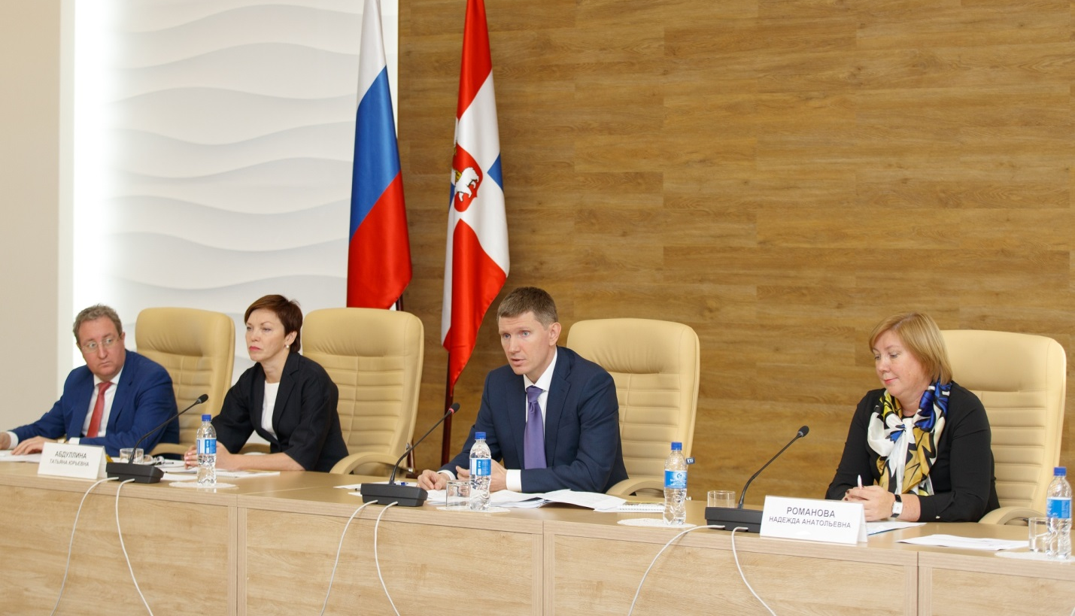

Заседание Совета по делам инвалидов при Губернаторе Пермского края
Выступление председателя ПКО ВОИ на Совете по делам инвалидов

Данный вопрос так же был представлен на заседании Совета глав муниципальных районов и городских округов при губернаторе Пермского края.
В большинстве муниципальных образований Пермского края, где есть наши местные организации, созданы и работают советы по делам инвалидов, на которых решаются вопросы жизнедеятельности инвалидов. Однако, на сегодня не созданы Советы в Кишертском, Ординском, Пермском, Суксунском и Чернушинском муниципальных районах.

В 2017 году многие проблемы, связанные с вопросами здравоохранения, в Пермском крае оставались прежними. Это: сложность записи на первичный прием; недоступность поликлиник и стационаров; большое количество обследований переведено на платную основу, что приводит к длительному ожиданию при «бесплатной» форме, постоянно ухудшается ситуация в области лекарственного обеспечения льготных категорий населения и ряд других. Ленинская МО отмечает сложную ситуацию, сложившуюся с закрытием районной поликлиники; в Краснокамских поликлиниках не выполняется закон о внеочередном приеме инвалидов I и II группы; больные Октябрьского муниципального района направляются на стационарное лечение в Кунгур и Пермь.
Тем не менее, наблюдалась и положительная динамика по изменению качества обслуживания в системе здравоохранения за прошедший год. Учитывая в ряде муниципальных образований нехватку узких специалистов и недостаточную материально-техническую базу учреждений здравоохранения, в крае начали практиковать технологию выездных поликлиник. Каждую неделю специалисты краевого центра выезжают в города Кизел, Гремячинск, Губаху для оказания консультационной помощи, ведут выездные приемы, проводят диагностические исследования. В Лысьве открылась новая, полностью оснащенная, детская поликлиника, так же отремонтирована городская поликлиника и первый этаж стал доступным для маломобильных пациентов. В Чусовских поликлиниках появились доступные туалеты и входные группы. Практически все председатели местных организаций ПКО ВОИ ведут работу по улучшению ситуации в системе здравоохранения.
В течение прошлого года в ПКО ВОИ неоднократно обращались инвалиды – колясочники с проблемой позднего выявления остеомиелита. Нами была предложена Совету общественных организаций при минздраве Пермского края тема «Неэффективной медицинской помощи в Пермском крае инвалидам – «спинальникам» в части лечения пролежней и остеомиелита и пути ее решения». Работа в данном Совете способствовала продвижению в решении данной проблемы. Была создана рабочая группа по изучению данного вопроса, состоялось рабочее совещание на базе ПКО ВОИ с участием инвалидов – колясочников и членов Совета. В результате чего был определен один из заместителей министра здравоохранения края, за кем закрепили кураторство этой проблемы.
Созданный при Пермской краевой организации «Ресурсно - информационный центр Доступная среда» в отчетном году сделал паспортизацию для Пермской краевой клинической больницы, Пермского краевого онкологического диспансера, городской клинической поликлиники города Перми и Березниковской городской поликлиники. Для изменения ситуации в области здравоохранения представители ПКО ВОИ используют все возможные площадки для устранения недостатков и внесения конструктивных предложений.

В 2017 году ПКО ВОИ и главное бюро МСЭ вышли на новый уровень взаимодействия, что способствовало их успешному сотрудничеству.

В первую очередь это участие председателя ПКО ВОИ в работе общественного Совета при МСЭ, на котором рассматривались различные вопросы, в том числе, предложенные нашей организацией. Такие как: - качество и доступность медико-социальной экспертизы с позиции получателей государственной услуги, в ходе которого, наша организация представила аналитическую справку о доступности для инвалидов услуг бюро МСЭ в Пермском крае, подготовленную на основе информации местных организаций ПКО ВОИ, а так же информацию о барьерах, с которыми сталкиваются инвалиды при прохождении освидетельствования в бюро МСЭ;

- особенности организации работы по профессиональной реабилитации инвалидов. На Советах рассматривались и другие значимые для инвалидов вопросы: об изменениях в законодательстве в области МСЭ в современных условиях; об организации межведомственного взаимодействия по вопросам реабилитации инвалидов; об информационной доступности государственной услуги по МСЭ и другие.
В рамках подписанного Соглашения о сотрудничестве Пермской краевой организации ВОИ с Федеральным казённым учреждением «Главное бюро МСЭ по Пермскому краю» на обучающем семинаре, организованном ПКО ВОИ для председателей МО, руководитель учреждения сделала сообщение по теме «О критериях установления инвалидности. Новое в законодательстве» и вышла с предложением проведения встреч с инвалидами в различных муниципальных образованиях края. В результате чего ПКО ВОИ было организовано две встречи:
- в г. Кизел, во встрече с представителями главного бюро МСЭ и ПКО ВОИ приняли участие члены трех местных организаций ПКО ВОИ (Кизеловской, Александровской, Губахинской), а так же глава и главный врач Кизеловского муниципального района, что придавало значимость встрече. Участникам встречи рассказали, каким образом учреждения медико-социальной экспертизы определяют инвалидность и разрабатывают программу реабилитации, а так же об изменениях в российском законодательстве, связанных с установлением инвалидности.

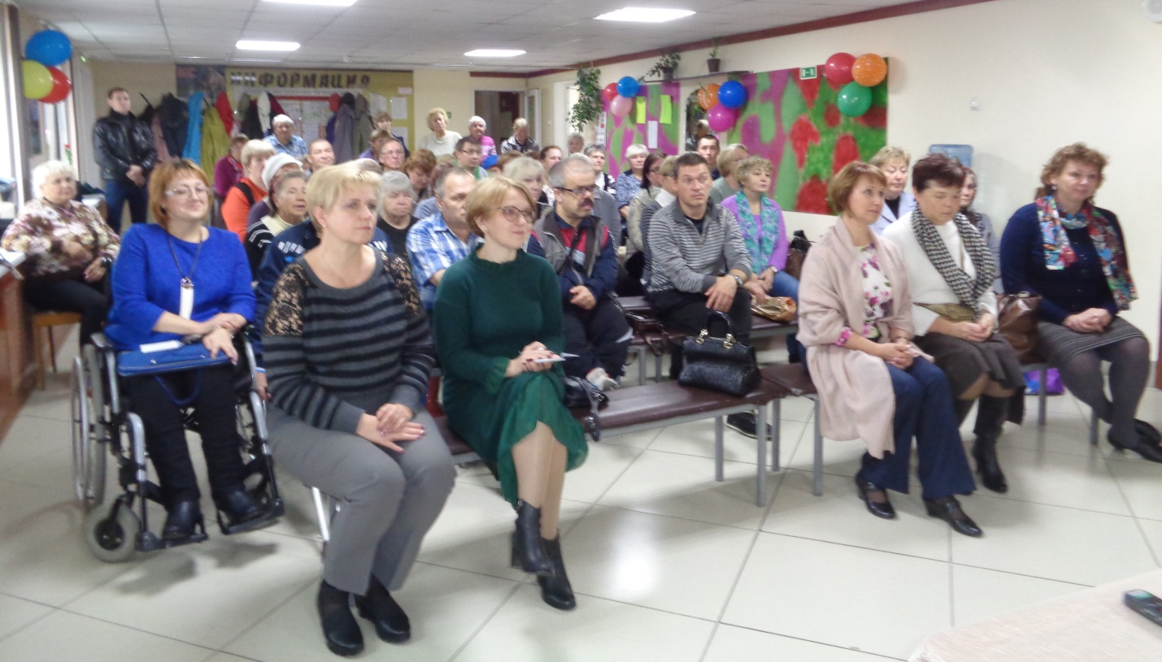

Встреча специалистов главного бюро МСЭ
с членами ПКО ВОИ в г. Кизел

- в г. Лысьва во встрече приняло участие около 70 человек из четырех МО ПКО ВОИ (Лысьвенская, Березовская, Горнозаводская, Чусовская). Инвалиды получили информацию о нюансах переоформления группы, об алгоритме отстаивания прав. А также о нововведениях при составлении ИПРА, в том числе, профессиональной. Заинтересованность матерей детей-инвалидов показала, что такие форматы диалогов для них невероятно актуальны.
Примером отстаивания права на установление группы инвалидности ребенку, является опыт семьи из Александровска, добившейся подтверждение инвалидности через Московскую комиссию.

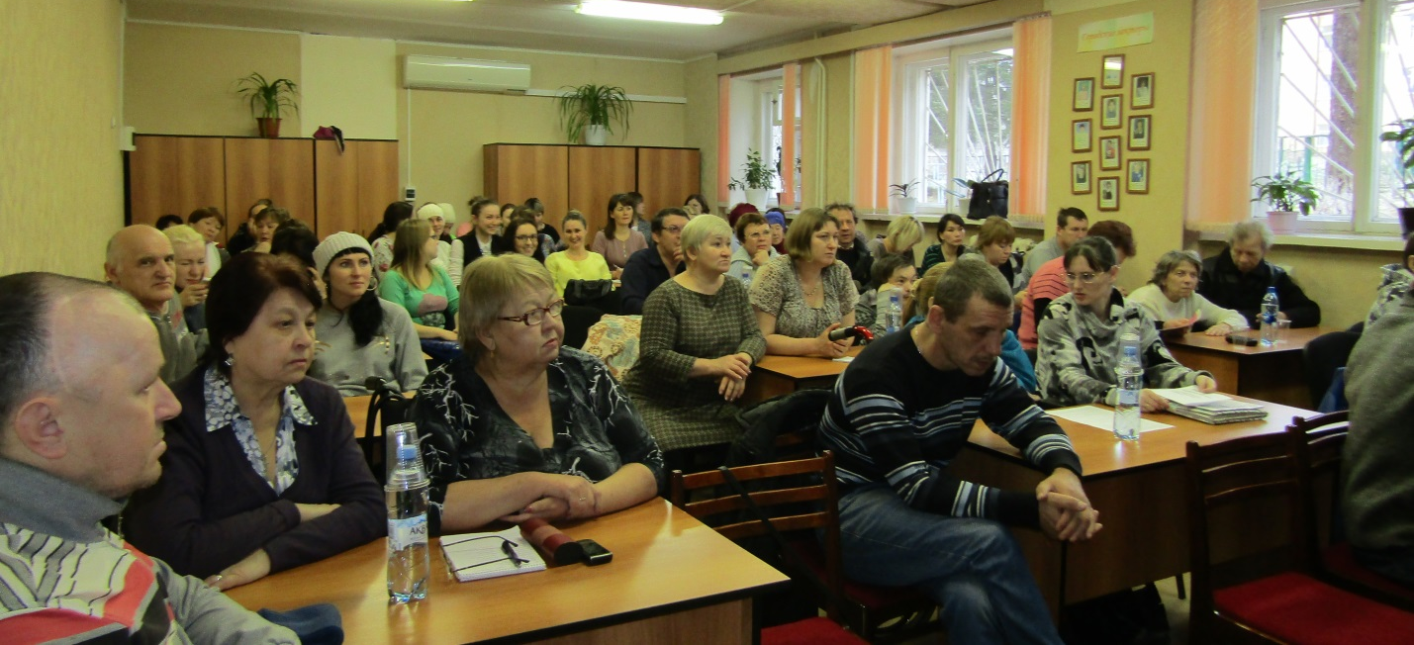

Встреча специалистов главного бюро МСЭ
с членами ПКО ВОИ в г. Лысьва

Еще одним новшеством в сотрудничестве с Главным бюро МСЭ стало проведение двух семинаров, организованных главным бюро МСЭ для своих сотрудников, на базе Информационно-прокатного центра при ПКО ВОИ, который располагает новейшими средствами реабилитации. Представители МСЭ подробно познакомились со спецификой новейших технических средств реабилитации и их возможностями. Специалисты МСЭ и ПКО ВОИ обсудили целый ряд вопросов, в каких случаях возможно назначение и использование тех или иных видов средств реабилитации для взрослых и детей. Все мероприятия, проводимые в рамках сотрудничества ПКО ВОИ и главного бюро МСЭ, способствуют улучшению качества предоставляемых услуг инвалидам Пермского края.

В рамках соглашения о взаимодействии ПКО ВОИ тесно сотрудничает с территориальным органом Фонда социального страхования РФ.
Кроме того, представители ПКО ВОИ, являясь членами экспертного Совета при ГУ ПРО ФСС РФ, отстаивают интересы инвалидов. Однако, обстановка с обеспечением инвалидов санаторно-курортными путёвками в 2017 г. оставалась сложной.
Мы неоднократно отмечали ухудшение ситуации особенно с оздоровлением инвалидов на креслах-колясках, в связи с закрытием единственного в крае профилактория, доступного для данной категории инвалидов. Понимая, что инвалидам с тяжелыми формами поражения опорно-двигательного аппарата, удобнее и комфортнее получать оздоровление ближе к дому, ПКО ВОИ постоянно вела работу по улучшению оздоровления инвалидов именно на территории Пермского края.
В 2017 году был открыт новый корпус госпиталя ветеранов войн, в котором появилось отделение медицинской реабилитации на 30 мест для инвалидов – колясочников, которые могут попадать туда на реабилитацию по направлению лечащих врачей, но не санаторно-курортное лечение.

В последние два года в адрес Пермской краевой организации ВОИ нареканий от инвалидов Пермского края о несвоевременных и некачественных поставках технических средств реабилитации не поступало.
ГУ ПРО ФСС РФ поддерживает высокий стандарт социального обслуживания, добивается нового уровня клиентской удовлетворенности, постоянно внедряет и совершенствует средства технического обслуживания.
Одним из факторов успешной работы является тесное сотрудничество ГУ ПРО ФСС РФ с ПКО ВОИ в плане качественного и своевременного обеспечения инвалидов края техническими средствами реабилитации.
В целях обеспечения инвалидов Пермского края качественными ТСР, а так же своевременной их доставкой до потребителя представители нашей организации входят в составы различных комиссий.
В 2017 году объем выделенных средств из федерального бюджета позволил закрыть текущие заявки и задолженность за предыдущий год. На сегодняшний день задолженности по поставкам ТСР в Пермском крае нет.
В 2017 году ГУ «Пермское региональное отделение ФСС РФ» начало внедрять на территории Пермского края новую информационную систему «Социальный персональный навигатор», это предварительное уведомление представителей детей-инвалидов о праве на обеспечение техническими средствами реабилитации и протезно-ортопедическими изделиями. В каждую семью, где воспитывается ребенок-инвалид направляется программный документ с перечнем услуг: какие ТСР положены ребенку в текущем году, где и в какие сроки их можно получить, а так же контактная информация.
Кроме того, что инвалиды Пермского края получают ТСР через ГУ ПРО ФСС РФ, у них есть возможность получать ТСР, не предусмотренные федеральным перечнем, по региональному, через долгосрочную целевую программу «Реабилитация и создание условий для социальной интеграции инвалидов Пермского края».
Учитывая проблему с обеспечением инвалидов ТСР, а так же других категорий жителей края, ПКО ВОИ с 2014 года реализует проект «Информационно-прокатный центр технических средств реабилитации», реализация которого позволяет познакомить и обеспечить инвалидов и других жителей Пермского края высокотехнологичными средствами реабилитации. В 2017 проект Пермского краевого общества инвалидов "Развитие информационно-прокатного центра технических средств реабилитации" стал победителями Всероссийского конкурса проектов "Социальный предприниматель - 2017", организованный Фондом «Наше будущее».. Проект даст возможность открыть два новых пункта проката в Перми (Кировская и Свердловская МО), а также в местных организациях ПКО ВОИ городов Краснокамск и Кунгур.
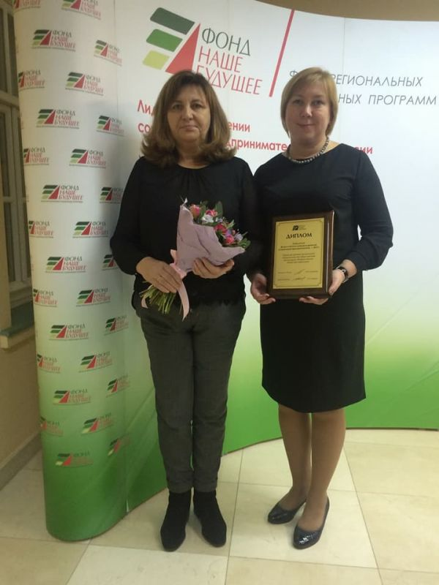
В 2017 г. работа по созданию доступной среды в Пермском крае оставалось одним из приоритетных направлений деятельности ПКО ВОИ. В течение 2017 года четыре представителя ПКО ВОИ: председатель Романова Н.А., специалист АНО РИЦ «Доступная среда» Аксиленко Р.Ф. и представители Чусовской МО Чудиновы Наталья и Александр прошли обучение в Системе добровольной сертификации «Мир, доступный для всех» и получили сертификаты экспертов.
Что касается текущей деятельности по обеспечению доступа к объектам социальной, транспортной и инженерной инфраструктур, она велась через работу Ресурсно-информационного центра «Доступная среда», учредителем которого является ПКО ВОИ. Поэтому все мероприятия, связанные с созданием доступной среды в крае решаются совместно - ПКО ВОИ и Центром. Сотрудники Центра участвуют в работе различных Советов, рабочих групп, в акциях по созданию доступной среды, представляя интересы Пермской краевой организации ВОИ.
В отчетном году основная работа Центра была связана с проведением паспортизации объектов. За год было паспортизировано 35 учреждений в соответствии с законодательством Российской Федерации. Среди паспортизируемых были учреждения самой разной ведомственной подчиненности, это: Пермский академический Театр-Театр, Центральный выставочный зал, Пермская краевая клиническая больница, кафе «Макдоналдс», Пермский государственный институт культуры, Пермский краевой онкологический диспансер, музей современного искусства, Пермская краевая детская библиотека, Березниковская городская поликлиника, Пермьпарк, Городская детская клиническая поликлиника № 1, детская музыкальная школа №5, Городская клиническая поликлиника города Перми.
Кроме того, сотрудники Центра активно оказывали социальную поддержку организациям: консультировали по порядку проведения натурного обследования и паспортизации, проверяли правильность заполнения паспортов доступности, участвовали в составе комиссий по паспортизации объектов. В общей сложности было отвечено на 229 обращений от государственных учреждений г. Перми и Пермского края.
В отчетном году АНО «РИЦ «Доступная среда» участвовала в реализации мероприятий государственной программы «Доступная среда. Реабилитация и создание условий для социальной интеграции инвалидов Пермского края»:
- Провели обучающий семинар для 80 специалистов исполнительных органов власти и муниципальных образований Пермского края, участвующих в формировании доступной среды.
- Администрировали информационный ресурс Министерства социального развития Пермского края «Карта доступности» https://bezbarierov.permkrai.ru/. В наши обязательства входили работы по внесению данных о подведомственных объектах Министерства социального развития, консультированию модераторов, контент-поддержке сайта, разработке предложений по доработке информационного ресурса.
Представители ПКО ВОИ приняли участие в проверке доступности ж/д станции «Лёвшино», Перми 1, Перми II, девять бригадирских вагонов (где расположены купе для инвалидов на креслах-колясках, инвалидов с нарушением зрения), нового терминала аэропорта «Большое Савино», объектов сети магазинов «Семья», дворца спорта «Орленок», входной группы медицинского центра «Медикал он груп-Пермь», школ №112 и №32.
Представляя интересы ПКО ВОИ, представители Центра сотрудничали с органами прокуратуры г. Перми. Приняли участие в 26 проверках с органами прокуратуры по вопросам обеспечения доступности социальных объектов и улично-дорожной сети. По результатам проведения проверок предоставлены экспертные заключения о соответствии объектов требованиям нормативных документов в области обеспечения доступной среды для инвалидов. Кроме того, 27 ноября 2017 г. руководитель Центра участвовал в проведении Правового часа с прокуратурой на тему «Обеспечение доступности объектов социального назначения для инвалидов и маломобильных групп населения».
Администрация г. Перми привлекла председателя ПКО ВОИ и Центра к обсуждению уникального проекта «Желтая линия». В рамках проекта в Перми будет создан доступный для маломобильных граждан микрорайон. Там будут оборудованы безбарьерные маршруты от жилых домов к остановкам общественного транспорта, социально значимым объектам. В качестве пилотного микрорайона выбран - «Пролетарский».
АНО «РИЦ «Доступная среда» тесно работает с Министерством социального развития. Наши сотрудники вошли в региональную межведомственную комиссию по обследованию жилых помещений инвалидов и общего имущества в многоквартирных домах. Комиссия обследовала 10 жилых домов.
В 2017 г. в очередной раз прошел конкурс «Доступная среда» среди муниципальных образований края. Организатор конкурса – Министерство социального развития Пермского края. Председатель Пермской краевой организацией Всероссийского общества инвалидов вошла в состав конкурсной комиссии. Совместно с ПКО ВОИ Центром проведена большая аналитическая и практическая работа по определению победителей конкурса.

Пермская краевая организация ВОИ в течение отчетного года продолжала работу по созданию доступности общественного транспорта для маломобильных групп населения.
Вопрос доступности общественного транспорта стоит на контроле у Губернатора Пермского края. Не случайно на одном из Советов по делам инвалидов Председатель ПКО ВОИ Н.А. Романова докладывала именно по вопросу «Обеспечение доступности транспортного сообщения и приоритетных направлений транспортной инфраструктуры для инвалидов и других маломобильных групп населения Пермского края».
Вопросы транспортного обслуживания инвалидов, в основном, решаются на уровне муниципальных образований края. Представители ПКО ВОИ пытаются влиять на ситуацию по транспортному обслуживанию инвалидов на территории города Перми, представляя интересы инвалидов на различных совещаниях, круглых столах и советах. Как пояснили в департаменте дорог и транспорта администрации Перми, после введения новой Единой маршрутной сети количество низкопольных автобусов, работающих на городских маршрутах, увеличилось до 71%. На ряде маршрутов весь подвижной состав адаптирован для перевозки маломобильных групп населения. Но есть и маршруты, где низкопольные автобусы составляют лишь часть. Однако низкопольный общественный транспорт – еще не гарантия доступности услуги. Кроме низкопольного транспорта должны быть доступными и остановочные комплексы.
5 мая 2017 года в Международный день защиты прав инвалидов сотрудники ПКО ВОИ организовали и провели совместно с местными организациями единую краевую акцию, в рамках которой была проверена доступность всех видов общественного транспорта и парковочных мест для инвалидов. В ходе акции особое внимание уделялось проверке соблюдения правил перевозки инвалидов на креслах-колясках, а именно: как часто подъезжает низкопольный транспорт, подъезжают ли водители вплотную к остановочной площадке, как оказывается помощь инвалиду при посадке-высадке из транспорта, каким образом работают специальные приспособления в низкопольном транспорте для входа и выхода маломобильных граждан. Также была проверена доступность остановочных комплексов под потребности людей на креслах-колясках. Были разработаны листовки.
Что касается парковочных мест для инвалидов, практически везде они были заняты, а у многих общественных социально-значимых объектов вообще не созданы.
Акция показала, что в большинстве территорий Пермского края нет общественного транспорта, приспособленного для инвалидов с нарушением опорно-двигательного аппарата, остановочные комплексы не приспособлены для маломобильных граждан, автобусы останавливаются на большом расстоянии от посадочной площадки, большинство водителей и кондукторов автобусов имеют негативное отношение к человеку на кресле-коляске.
По результатам проверки ПКО ВОИ было направлено обращение в адрес Департамента дорог и транспорта администрации г. Перми. К сожалению, далеко не все МО довели результаты проверок до своих муниципальных администраций

Краевая акция,
посвященная Международному дню защиты прав инвалидов
5 мая 2017 год

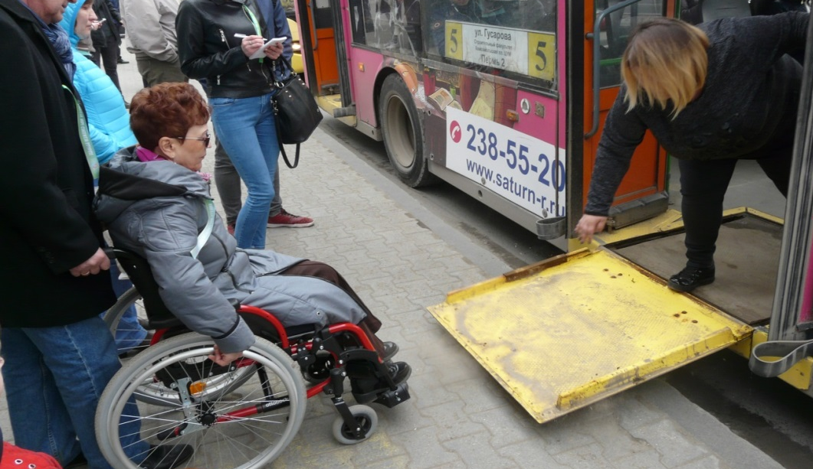

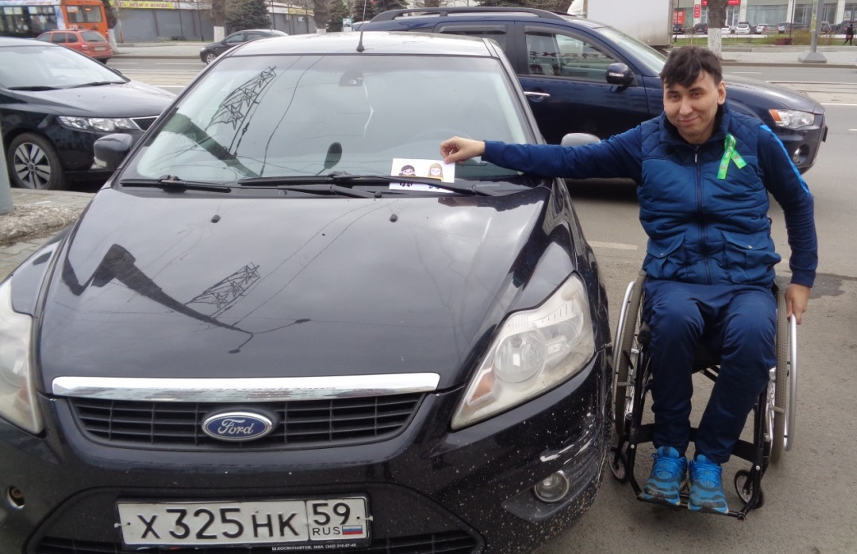

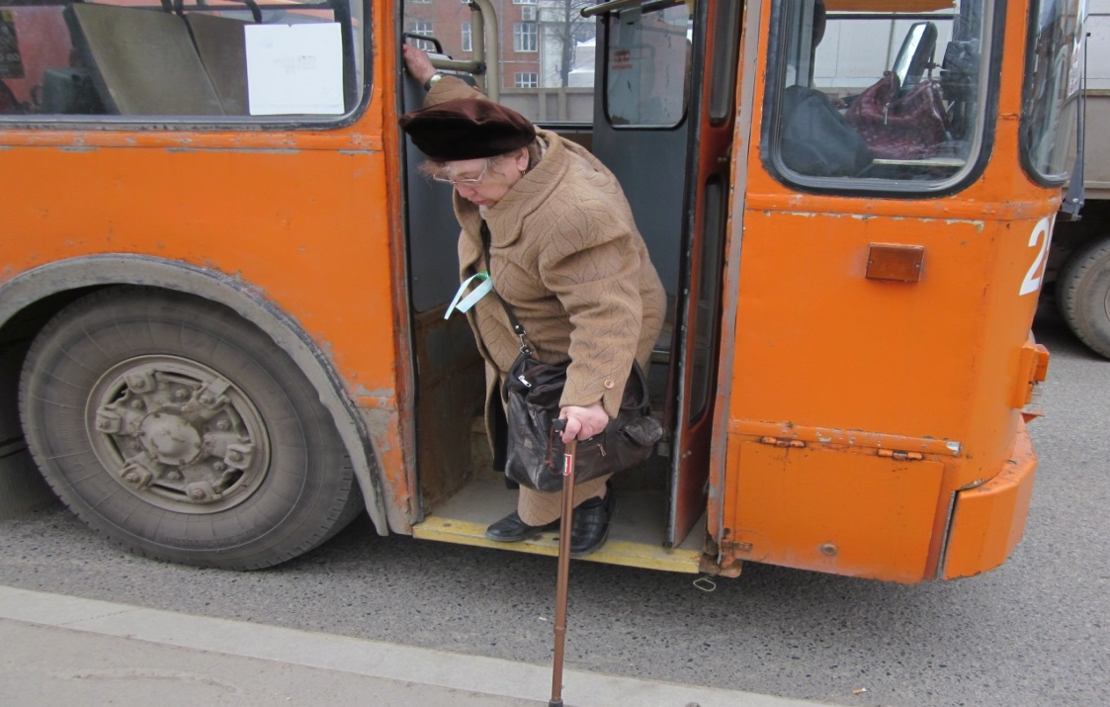

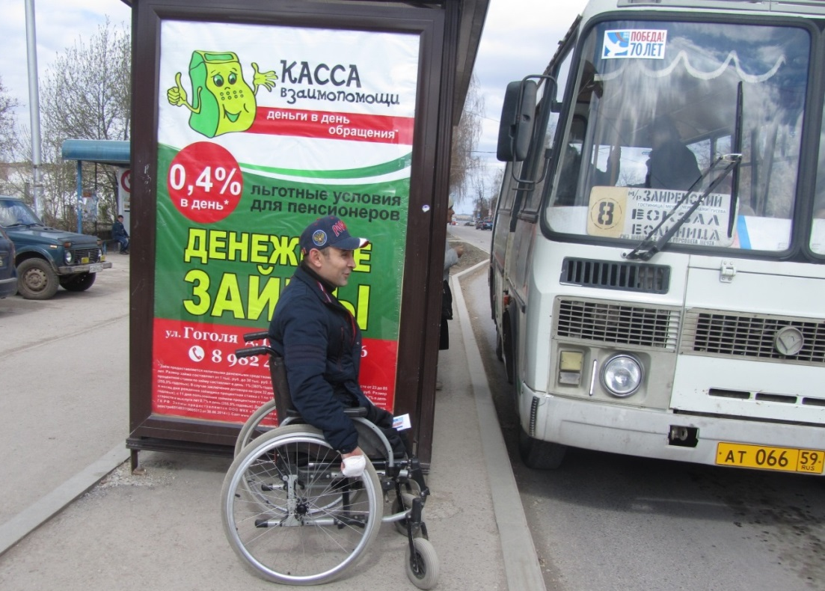

В последние годы Пермская краевая организация уделяет большое внимание вопросам занятости инвалидов трудоспособного возраста.
Мы стараемся инициировать рассмотрение данного вопроса на самых различных площадках. Не случайно, на первом в 2017 году Совете по делам инвалидов при Губернаторе Пермского края были рассмотрены вопросы
профессионального образования и дальнейшего трудоустройства инвалидов.
Являясь членом Общественного совета при Министерстве социального развития Пермского края, Председатель ПКО ВОИ Н.А. Романова, приняла участие в работе Совета, на заседании которого выступила с вопросом о практике трудоустройства инвалидов на квотируемые и арендованные рабочие места и исполнении работодателями законодательства Пермского края о занятости инвалидов.
Так же Н.А. Романова приняла участие в работе «Круглого стола», организованного Агентством по занятости Пермского края, по вопросам квотирования и аренды рабочих мест для инвалидов. Помимо Пермской краевой организации ВОИ в нем приняли участие представители краевой законодательной и исполнительной власти, Центров занятости населения Пермского края, иных общественных организаций инвалидов и, конечно, работодатели. Н.А.Романова доложила о проблемных вопросах трудоустройства инвалидов на квотируемые рабочие места в Пермском крае, особо отметив такие проблемы как:
- неэффективность Закона о квотировании, квоты подаются формально, работодатели уходят от исполнения Закона;
- отсутствие механизма (порядка) реализации аренды рабочих мест, т.к. в законе говорится только о возможности заключения договора аренды рабочего места;
- низкий уровень государственного контроля исполнения Закона, так например, в 2016 году проведено 62 проверки. Это при наличии 2077 работодателей и 5677 квотируемых мест. На 2017 год запланировано всего 66 проверок;
- отсутствие системы наставничества при трудоустройстве молодых инвалидов.
Нашей организацией были предложены следующие варианты решения вышеназванных проблем:
- разработка и принятие региональных программ, повышающих заинтересованность работодателей в трудоустройстве инвалидов путем возмещения затрат работодателям на выплату заработной платы инвалидам, их наставникам (в т.ч. устроенным по квоте);
- разработка и внедрение механизма реализации аренды рабочих мест;
- увеличение и дифференцирование по отраслям размера субсидии на создание, оснащение новых рабочих мест для инвалидов (до 500 тыс. руб.);
- разработка механизма действенного контроля со стороны уполномоченных органов и надзорно-контролирующих органов за исполнением работодателями Закона Пермского края № 314-ПК от 04.03.2014 г. и Закона Пермской области №1689-344 от 05.11.2004 г.;
- повышение размера административного штрафа, накладываемого на работодателя за неисполнение Закона о квотировании соразмерно с величиной годовой аренды рабочего.
В целях реализации права инвалидов на труд и повышения занятости инвалидов постановлением от 19.09.2017 г. № 768-п Правительство Пермского края в соответствии с частью 2 статьи 4 Закона Пермской области от 5 ноября 2004 г. № 1689-344 "О квотировании рабочих мест для граждан, испытывающих трудности в поиске работы" определило минимальное количество специальных рабочих мест, которые работодатели Пермского края независимо от их организационно-правовых форм и форм собственности должны создать для трудоустройства инвалидов в 2018 году.
Значимым было наше участие в работе круглого стола «Вопросы трудоустройства инвалидов в Пермском крае», проводимого региональным отделением Общероссийского Народного фронта. По инициативе ПКО ВОИ здесь же в режиме видеоконференции своим успешным опытом, решения проблемы создания рабочих мест и трудоустройства инвалидов в своих регионах, поделились представители Псковской, Мурманской, Тюменской областей. По итогам Круглого стола в Правительство Пермского края был направлен ряд рекомендаций, направленных на содействие и обеспечение занятости инвалидов нашего региона.
В течение отчетного года, ПКО ВОИ рассматривала вопрос занятости инвалидов с самых разных точек зрения. Поэтому были задействованы самые разные площадки: Совет по делам инвалидов при Губернаторе Пермского края, общественный Совет при Министерстве социального развития Пермского края, Агентство по занятости Пермского края, региональное отделение Общероссийского Народного фронта, Главное бюро МСЭ, на форуме «От профориентации к построению карьеры лиц с ОВЗ и инвалидов», проводимом Пермским национальным исследовательским университетом.
В отчетном году было подписано соглашение о сотрудничестве с Пермским филиалом Краснокамского политехнического техникума для инвалидов. В рамках этого соглашения наша организация стала участником различных мероприятий, проводимых филиалом, а так же вошла в состав орг. комитета регионального отборочного этапа национального чемпионата по профессиональному мастерству «Абилимпикс» среди людей с инвалидностью. Среди участников чемпионата были и члены нашей организации. Десять молодых инвалидов, победителей краевого конкурса представляли Пермский край на Российском, четверо из них, стали серебряными призерами, в том числе и член Октябрьской МО. В рамках конкурса «Абилимпикс» представители ПКО ВОИ посетили ряд учебных заведений, занимающихся подготовкой молодых инвалидов.
Надеемся, что все это даст возможность появлению новых форм работы по обеспечению занятости инвалидов

ПКО ВОИ уделяет большое внимание своему участию в социальных проектах, а так же поддерживает деятельность местных организаций через их участие в проектной деятельности.
Традиционно наша организация участвовала в конкурсе социальных проектов «Город – это мы» и стала победителем с проектом «Игроград». В рамках проекта были закуплены настольные спортивные игры, проведены обучающие занятия во всех семи местных организациях г. Перми, а так же трех учебных заведениях, где обучаются молодые инвалиды. В заключение был проведен заключительный тур. В течение отчетного года были приобретены спортивные настольные игры Верещагинской, Березниковской, Мотовилихинской, Кишертской местными организациями. Кроме того, игры имеются в Кировской, Индустриальной и Свердловской местных организациях.

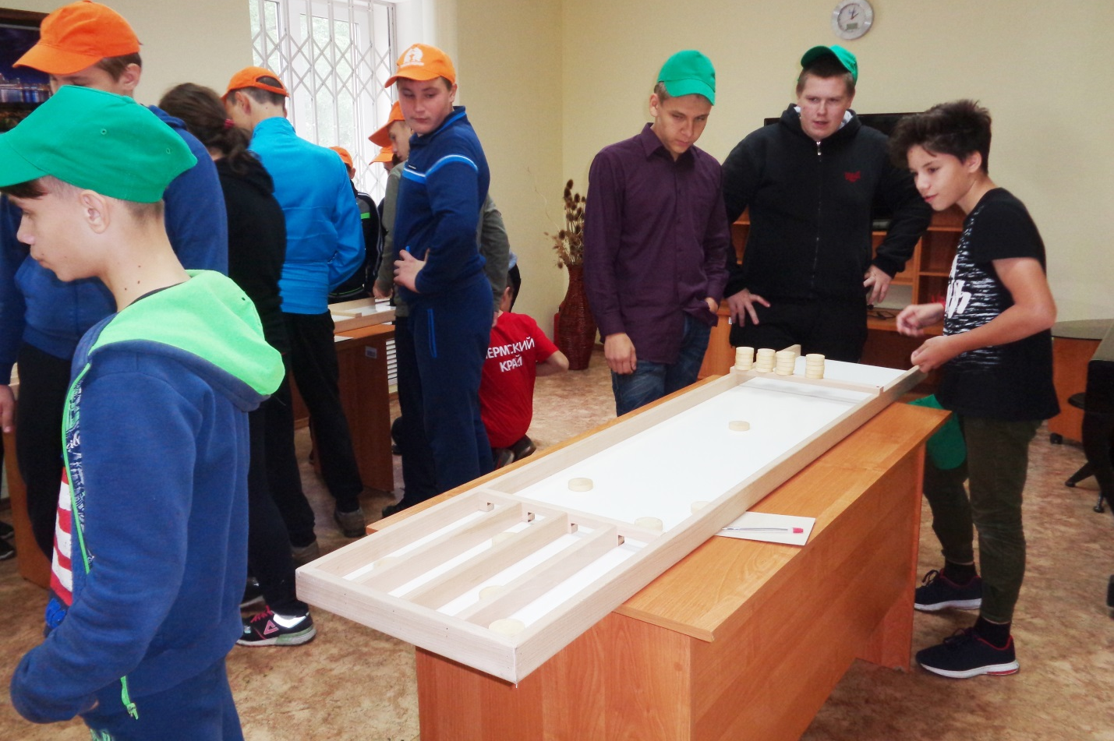

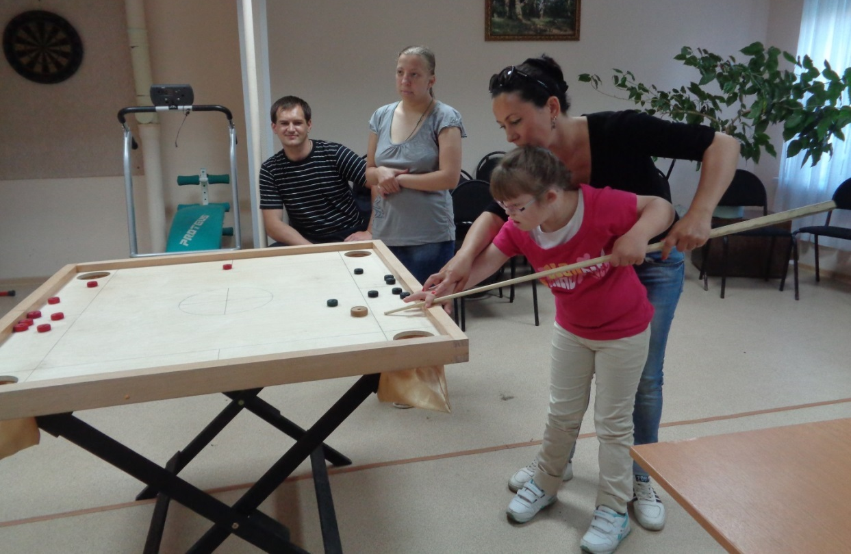

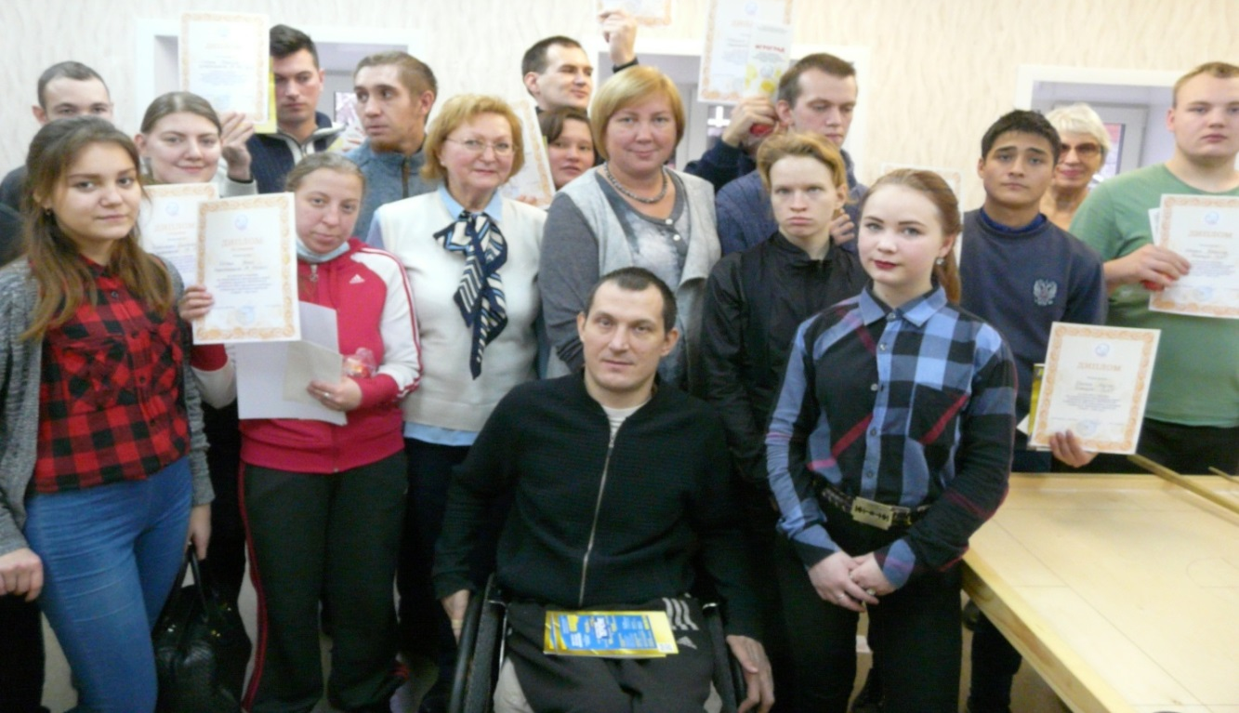

Итоговый турнир по проекту «ИГОГРАД»

Второй год подряд при поддержке Министерства культуры Пермского края был реализован проект «Арт-выставка творческих работ инвалидов». К участию в выставке «Мир, в котором я живу» были представлены работы из различных МО. Выставка была приурочена к Международному дню инвалидов, организована в фойе Дома народного творчества «Губерния», что дало возможность познакомить жителей края с творчеством членов нашей организацией в течение месяца.
На конкурсе социальных проектов, проводимый ПКО ВОИ было подано 16 заявок в следующих номинациях: «Хочу работать» - 4 проекта, «Доступная среда - для всех» - 3 проекта, «Культурный калейдоскоп» - 5 проектов, Спорт - стиль жизни» - 3 проекта, «Счастливый ребенок» - 1 проект. Номинация «Молодежный вектор», к сожалению, осталась невостребованной.
Победителями конкурса стали 11 проектов.
Номинация «Культурный калейдоскоп»: Октябрьская РО ПКО ВОИ - проект «Открой свой мир - ты не один»; Краснокамская РО ПКО ВОИ - проект «Творчество без границ»; Частинская РО ПКО ВОИ - проект «Счастье жить и творить»; Чайковская РО ПКО ВОИ - проект «Красоту творим руками».
Номинация «Доступная среда – для всех: Губахинская ГО ПКО ВОИ - проект «Доступная среда - равные права».
Номинация «Хочу работать: Кировская РО ПКО ВОИ - проект «Сувенир на память»; Мотовилихинская РО ПКО ВОИ - проект «Мой шанс»; Чусовская РО ПКО ВОИ - проект «Инвалид и компьютер - неограниченные возможности».
Номинация «Счастливый ребенок»: Карагайская РО ПКО ВОИ - проект Клуб «Семейное счастье».
Номинации «Спорт-стиль жизни»: Дзержинская РО ПКО ВОИ - проект «Двигайся больше - проживешь дольше»; Ленинская РО ПКО ВОИ - проект «Радость в преодолении - счастье в победе».
Особо интересными стали проекты Частинской, Краснокамской, Октябрьской МО.
В отчетном году представители Пермской краевой организации ВОИ стали участниками нескольких межрегиональных и российских мероприятий.
В мае 2017 года делегация ПКО ВОИ, состоящая из молодых инвалидов Романова Н.А.(ПКО ВОИ); Ефремова Е., (Краснокамская МО); Тимофеева О., (Кировская МО) приняла участие в Общероссийском слёте актива ВОИ «Социальной предпринимательство», который прошел во Владимире.
В программе слёта проходили семинары, тренинги, практические занятия по основам бизнес-планирования, обмен опытом между участниками. В целях привлечения людей с инвалидностью к самозанятости для участников были проведены различные мастер-классы.
Несомненно, такие мероприятия нужны, как для обмена опытом, для определения проблем инвалидов и способах их решения, для зарождения новых идей и их реализации, так и просто для новых знакомств и общения.

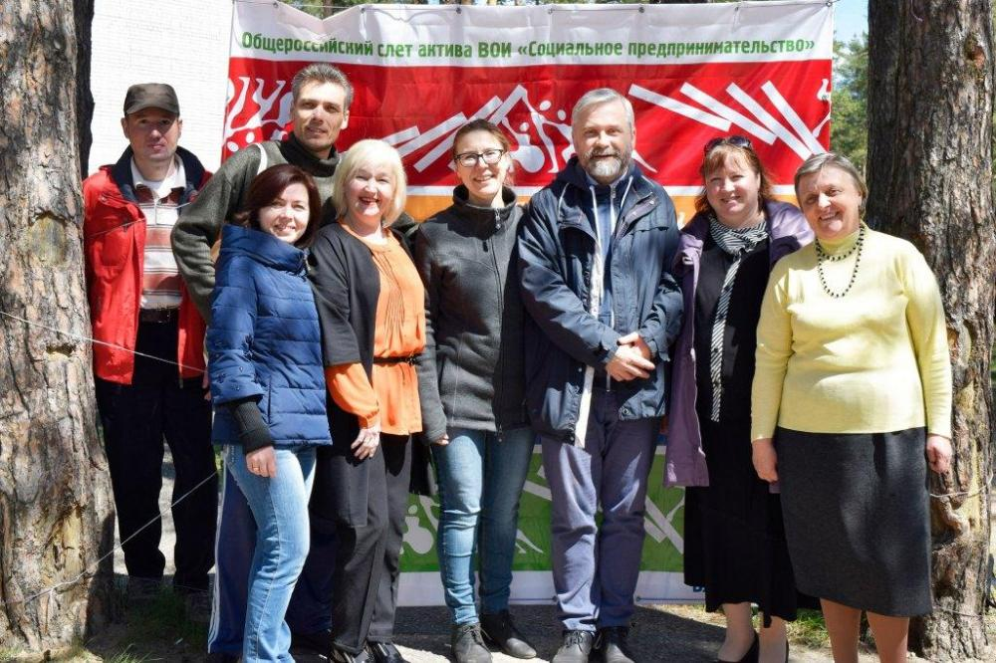
В августе делегация молодежи ПКО ВОИ стала участницей Фестиваля «Дружба народов», который прошел в Нижнем Новгороде. Краевую организацию ВОИ представила команда из 7 человек. В ее состав вошли Валентина Ивановновна Чувашова (руководитель), Сергей Воробьев (Мотовилихинская МО) и Ксения Бажутина (Пермская МО), Кристина Лесникова ПКО ВОИ, Александр Столяров ПКО ВОИ, Татьяна Лоскутова, Александр Мурин (Кизеловская МО).
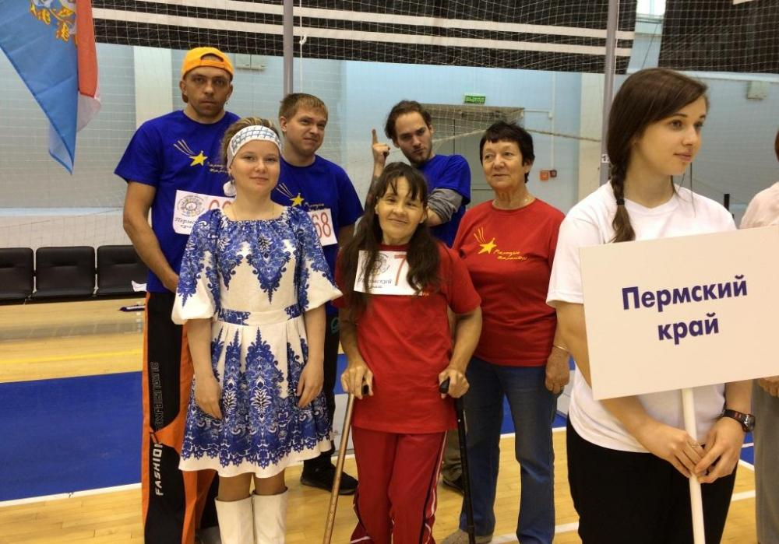

Дубникова Г.А., главный редактор газеты «Здравствуй» и член Куединской МО Вера Колегова были участницами и победительницами традиционного литературного конкурса «СТИХиЯ Пегаса», который проходил в Оренбурге.
Уже не первый раз команда ПКО ВОИ приняла участие в VI Всероссийском фестивале по спортивному туризму «Юрюзань-2017» в республике Башкортостан, где заняла четвертое место. Членами команды были представители Кунгурской, Краснокамской, Чернушинской, Чусовской местных организаций и г. Перми.

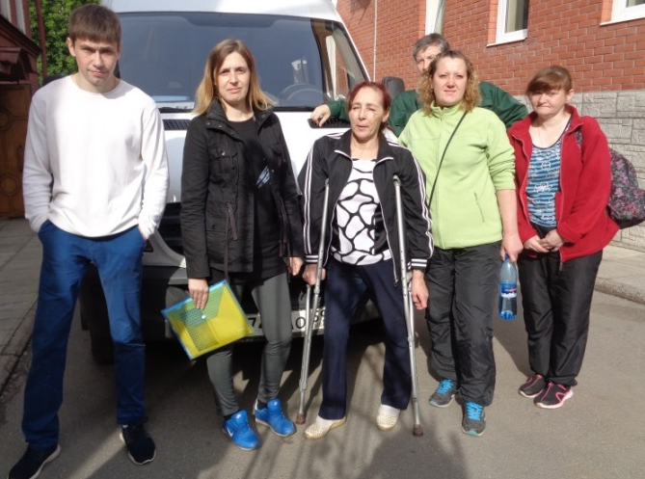 | 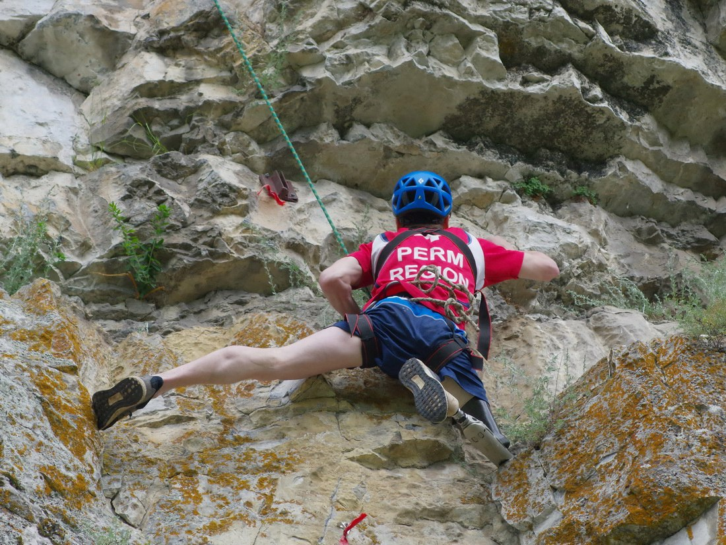

Традиционно сборная команда Пермского края во главе с председателем ПКО ВОИ Надеждой Романовой приняла участие во Всероссийском спортивно-физкультурном фестивале «ПАРА-КРЫМ -2017».
Спортсмены соревновались в пяти спортивных дисциплинах: дартс, легкая атлетика (100 и 400 метров), настольный теннис, пауэрлифтинг и плавание
В состав нашей команды вошли участники региональных спортивных мероприятий:
Коньшина Олеся - дартс и бег на 100 м;
Беляев Никита плавание;
Чижов Максим бег 100 метров;
Романов Вячеслав настольный теннис;
Лоскутова Татьяна пауэрлифтинг
Форма с символикой Пермского края для команды была приобретена благодаря региональному отделению Партии «ЕДИНАЯ РОССИЯ» Пермского края.

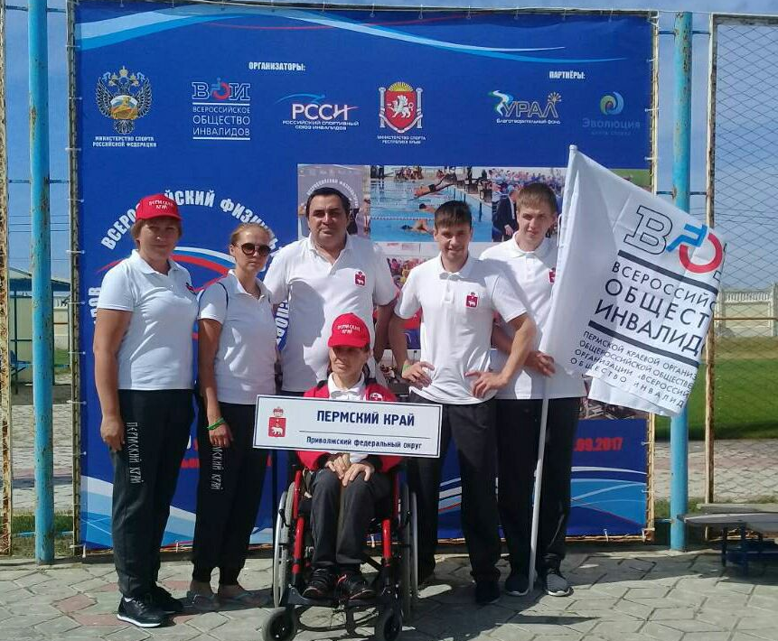

На территории Пермского края появилась хорошая традиция среди местных организаций ПКО ВОИ и районных администраций проводить и участвовать в межмуниципальных мероприятиях для инвалидов.
Это – инклюзивный фестиваль «Крылатые качели» в г. Чусовом; в июне в Кировском районе прошел 15 юбилейный творческий фестиваль «Белая березка. В котором приняли участие более 100 человек. Помимо песен и танцев на фестивале прошла выставка-продажа творческих работ членов организации.
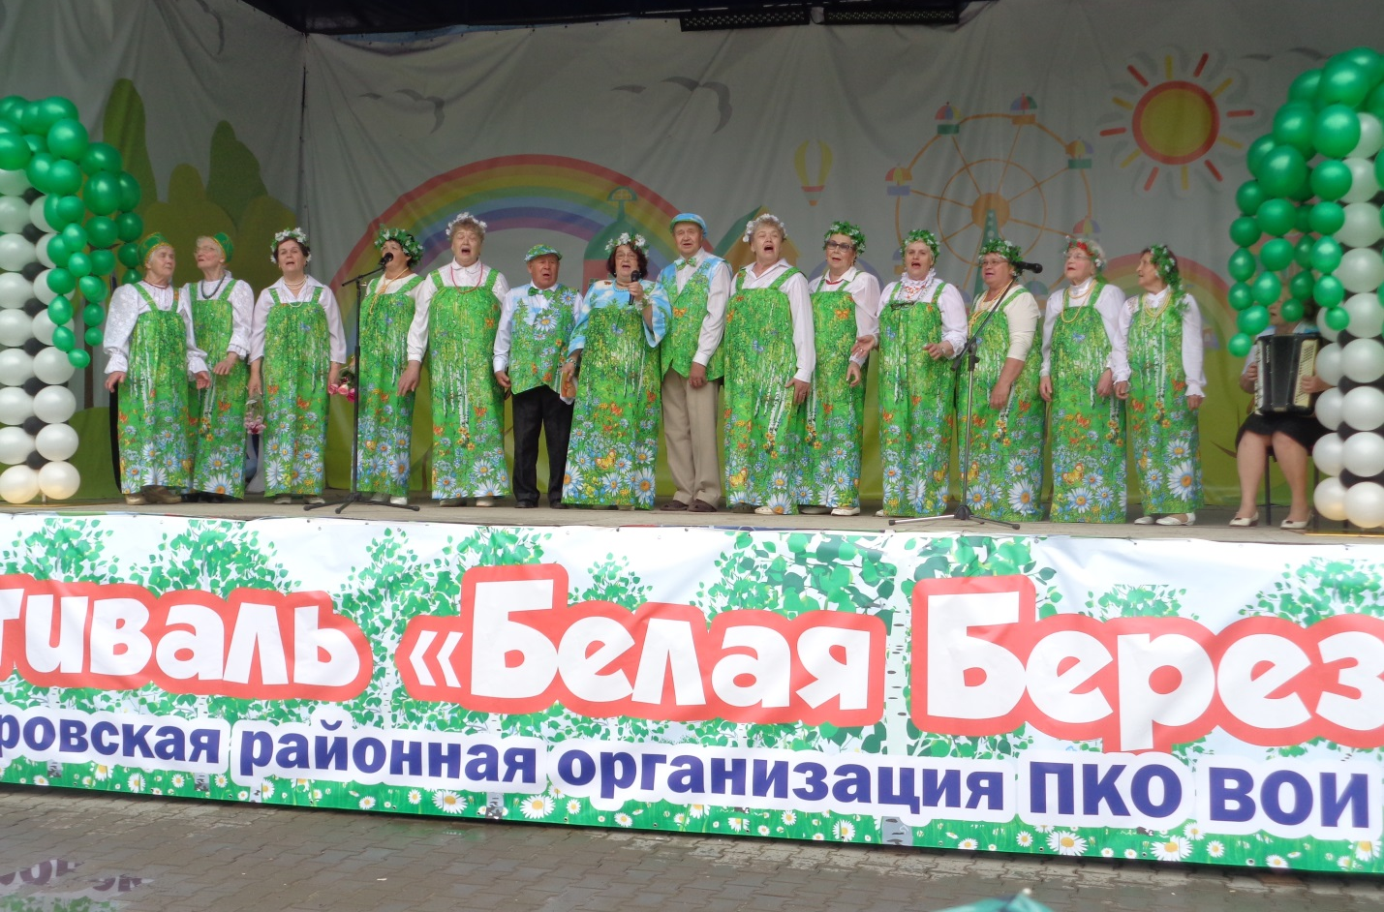

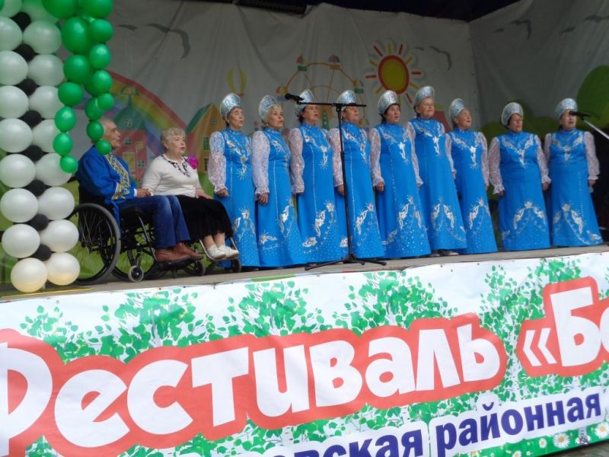

Традиционным стал фестиваль творчества детей и молодых инвалидов «Звездопад» в Добрянском районе и приурочен он к 5 мая, Международному дню защиты прав инвалидов
Впервые, Частинская МО при поддержке районной администрации провела межмуниципальный фестиваль-конкурс «Творчество без границ», собравший творческие коллективы из 7 муниципальных образований Пермского края. Открытый фестиваль-конкурс «Творчество без границ» проведен Частинской районной организацией ПКО ВОИ в рамках реализации проекта «СЧАСТЬЕ ЖИТЬ И ТВОРИТЬ». С этим проектом Частинская районная организация стала одним из победителей конкурса социальных проектов ПКО ВОИ.
В мае 2017 года в 54 городах России, включая Пермь, состоялся праздник спорта "Зеленый марафон", организованный ПАО Сбербанк. В этом социально-спортивном проекте Сбербанка члены Пермской краевой организации Всероссийского общества инвалидов, передвигающиеся на к

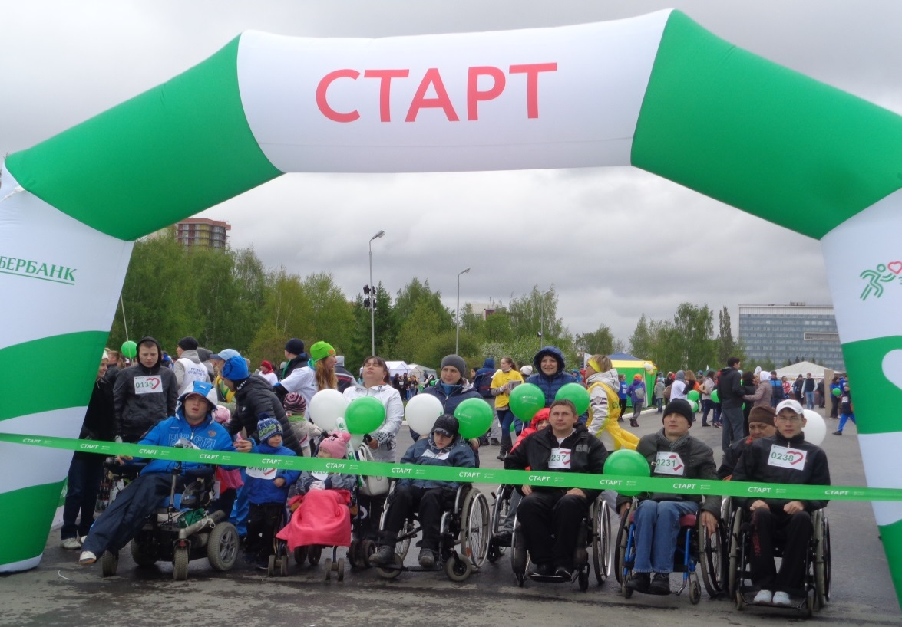

Еще одним интересным событием в отчетном году стал краевой конкурс видео роликов «Толерантное отношение к инвалидам», проведенный АНО РИЦ «Здравствуй».
В своих видеосюжетах авторы, как правило, молодые люди, обращались к теме толерантного отношения к людям с ограниченными физическими возможностями. Героями стали дети, начиная с детсадовского возраста, и школьники, впервые столкнувшиеся с проблемами инвалидов, не только своих ровесников, но и взрослых.
Особую роль в реабилитации играют паратуристские слеты, которые ежегодно проводятся краевой организацией.
С 14 по 16 июля 2017 года в д. Гари, Краснослудского сельского поселения Добрянского муниципального района прошел краевой паратуристский слет, посвященный году экологии в России. Инициатором и организатором слета стала Пермская краевая организация Всероссийского общества инвалидов.
Слет прошел при поддержке Министерства социального развития Пермского края и администрации Добрянского муниципального района.
В слете приняли участие 18 команд из 16 муниципальных образований края. Это 212 человек с ограниченными возможностями здоровья, 20 из них, на креслах – колясках.
Команды приняли участие в самых разнообразных состязаниях, среди которых были и традиционные - пеший и водный туризм.
Многие соревнования проводились в первый раз: стрельба из лука, игра «городки», ходячее бревно и другие. Колясочники участвовали во всех состязаниях наравне со всеми.
Большой интерес вызвали творческие конкурсы: песни у костра «С голубого ручейка начинается река», туристский капустник «Земля в иллюминаторе»,
дефиле экологических костюмов «Модный приговор». Победителями слета стала команда «Патриоты туризма» Кизеловской МО.

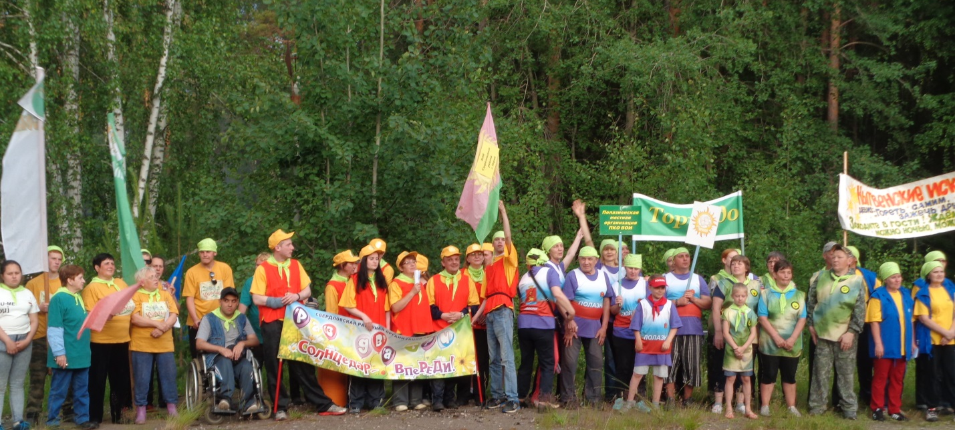

Средства массовой информации играют большую роль в деле информирования общества о проблемах инвалидов, интеграции их в общество, в формировании позитивного отношения к инвалидам и к деятельности организации ВОИ. Практически все местные организации активно работают со СМИ.
Но в современном обществе уже недостаточно той информации, которую дают нам телевидение и печатные издания, поэтому в течение всего отчетного периода велась работа по информированию граждан через сайт нашей организации, а так же созданные группы на fb, vk, ok, и ютубе. В отчетном году ПКО ВОИ стала лауреатом VIII фестиваля социальных интернет-ресурсов «Мир равных возможностей» в номинации «Вместе мы сможем больше» г. Москва.
Следует отметить, что в настоящее время сайты, а так же группы в социальных сетях созданы в нескольких местных организациях – Краснокамской, Чусовской, Кизеловской, Свердловской, Индустриальной.

Мы используем любые средства, чтоб наша информация стала доступна для населения.

Деятельность организации так и её членов ежегодно отмечается на разных уровнях. В отчетном году Почетными членами ВОИ стали В.М. Наугольных, председатель Краснокамской МО; Кисилева А.В., член Черушинкой МО.

Благодарственным письмом Уполномоченного по правам человек в Пермском крае награждена Н.В. Широкова, председатель Губахинской МО за особые заслуги в защите прав и законных интересов граждан на территории Пермского края.

Бывший главный редактор газеты ПКО ВОИ «Здравствуй!» Г.А. Дубникова и Е. Торсунов, член Свердловская МО удостоены ежегодной премии «Преодоление» г. Перми. Центральная избирательная комиссия Российской Федерации наградила Благодарственными письмами за активное содействие и существенную помощь в организации и проведении избирательной кампании в Российской Федерации В.М. Наугольных, председателя Краснокамской МО и О.Л. Тимофееву, председателя Кировской МО.

